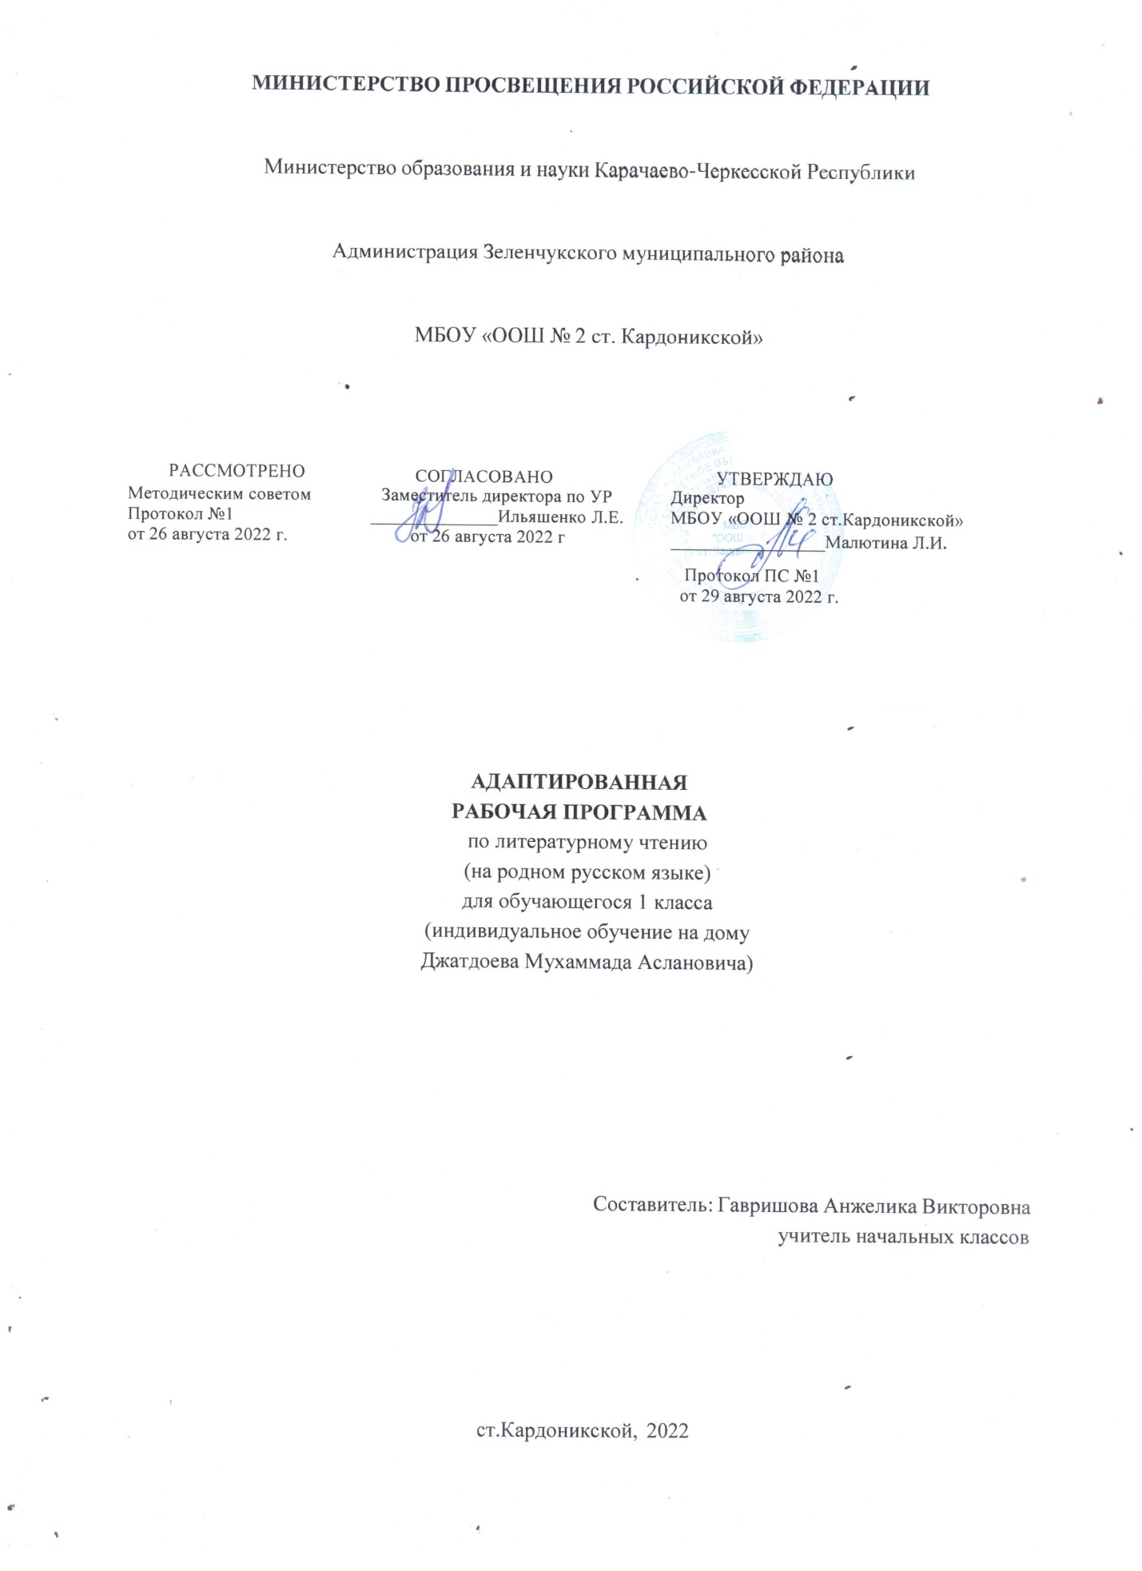
I. Пояснительная записка
В соответствии с требованиями Федерального государственного образовательного стандарта начального общего образования обучающихся с ограниченными возможностями здоровья (далее ФГОС НОО обучающихся с ОВЗ) разработана рабочая программа учебного предмета «Литературное чтение» (на родном русском языке) для обучающихся с НОДА 6.1. Она содержит дифференцированные требования к результатам освоения и условия её реализации
1. ФЗ от 29.12.2012 №273-ФЗ «Об образовании в Российской Федерации»
2. Приказ Минобрнауки РФ от 6.10. 2009 г. № 373 «Об утверждении и введении в действие ФГОС НОО» (зарегистрирован Минюстом России 22 декабря 2009 г., рег. № 15785)
3. Приказ Минобрнауки РФ от 26.11.2010 № 1241 «О внесении изменений во ФГОС НОО, утвержденный приказом Минобрнауки РФ от 6 октября 2009 г. № 373 (зарегистрирован Минюстом России 4 февраля 2011 г., рег. № 19707)
4. Приказ Минобрнауки РФ от 22.09.2011 № 2357 «О внесении изменений во ФГОС НОО, утвержденный приказом Минобрнауки РФ от 6 октября 2009 г. № 373 (зарегистрирован Минюстом России 12 декабря 2011 г., рег. № 22540)
5. Приказ Минобрнауки РФ от 31.01.2012г № 69 «О внесении изменений в федеральный компонент ГОС НОО, ООО, утвержденный приказом Минобр РФ от 5 марта 2004 г. № 1089»
6. Приказ Минобрнауки РФ от 18.12.2012г № 1060 «О внесении изменений во ФГОС НОО, утвержденный приказом Минобрнауки РФ от 6 октября 2009 г. № 373» (зарегистрирован Минюстом России 11 февраля 2013 г., рег. № 26993)
7. Приказ Минобрнауки РФ от 29.12.2014г № 1643 «О внесении изменений в приказ Минобр науки РФ от 6 октября 2009 г. № 373 «Об утверждении и введении в действие ФГОС НОО, утвержденный приказом Минобрнауки РФ от 6 октября 2009 г.
№ 373» (зарегистрирован Минюстом России 6 февраля 2015 г., рег. № 35916)
8. Приказ Минобрнауки РФ от 31.12.2015г. № 1576 «О внесении изменений во ФГОС НОО, утвержденный приказом Минобрнауки РФ от 6 октября 2009 г. № 373» (зарегистрировано в Минюсте России 02.02.2016г. № 40936)
9. Приказ Минобрнауки Р.Ф от 19.12.2014 №1598 «Об утверждении федерального государственного стандарта начального общего образования обучающихся с ограниченными возможностями здоровья» (зарегистрирован МинюстомР.Ф 03.02.2015г №35847)
10. Фундаментальное ядро содержания общего образования/под ред. В.В.Козлова, А.М.Кондакова. – 2-е изд. –Москва, «Просвещение», 2010. (Стандарты второго поколения).
11. Примерная основная образовательная программа начального общего образования (Приказ №285 от 31.08.2019)
12. Концепция духовно-нравственного развития и воспитания гражданина России/ под ред. А.Я.Данилюка, А.М.Кондакова, В.А.Тишкова; Москва, «Просвещение», 2009 (Стандарты второго поколения)
Цели данного предмета:
• овладение осознанным, правильным, беглым и выразительным чтением как базовым навыком в системе образования младших школьников; формирование читательского кругозора и приобретение опыта самостоятельной читательской деятельности; совершенствование всех видов речевой деятельности;
• развитие художественно – творческих и познавательных способностей, эмоциональной отзывчивости при чтении художественных произведений; формирование эстетического отношения к искусству слова; овладение первоначальными навыками работы с учебными и научно – познавательными текстами;
• обогащение нравственного опыта младших школьников средствами художественного текста; формирование представлений о добре и зле, уважения к культуре народов многонациональной России и других стран.
Приоритетной метапредметной целью обучения литературному чтению в начальной школе является формирование читательской компетентности младшего школьника, осознание себя как грамотного читателя, способного к использованию читательской деятельности как средства самообразования.
Для достижения поставленных целей изучения литературного чтения в начальной школе необходимо решение следующих практических задач:
• формировать осмысленный читательский навык, который во многом определяет успешность обучения младшего школьника по другим предметам;
• работать с различными видами текстов, ориентироваться в книге, использовать ее для расширения знаний об окружающем мире;
• понимать художественное произведение как особый вид искусства; формировать умение определять его художественную ценность и анализировать средства выразительности;
• осваивать основные нравственно - этические ценности взаимодействия с окружающим миром, получая навык анализа положительных и отрицательных действий героев, событий.
Коррекционные задачи:
• Формировать способы познавательной деятельности, позволяющих учащемуся усваивать общеобразовательные предметы.

• Обеспечивать: выявление особых образовательных потребностей детей с НОДА, обусловленных недостатками в их физическом развитии;
Знакомство учащихся с доступными их возрасту художественными произведениями, духовно-нравственное и эстетическое содержание которых активно влияет на чувства, сознание и волю читателя, способствует формированию личных качеств, соответствующих национальным и общечеловеческим ценностям. Ориентация учащихся на моральные нормы развивает у них умение соотносить свои поступки с этическими принципами поведения культурного человека, формирует навыки доброжелательного сотрудничества.
Курс литературного чтения пробуждает интерес учащихся к чтению художественных произведений. Внимание начинающего читателя обращается на словесно-образную природу художественного произведения, на отношение автора к героям и окружающему миру, на нравственные проблемы, волнующие писателя. Младшие школьники учатся чувствовать красоту поэтического слова, ценить образность словесного искусства.

- Планируемые результаты курса «Литературное чтение)»
Личностные результаты:
- принятие патриотических ценностей, ощущение себя гражданином многонационального государства России;
- овладение знаниями о культуре русского народа, уважительное отношение к культурам и традиционным религиям народов России;
- усвоение основных морально-нравственных норм русского народа, умение соотносить их с морально-нравственными нормами других народов России;
- уважительное отношение к иному мнению, истории и культуре всех народов;
- уважительное отношение к семейным ценностям, проявление доброжелательности, понимания и сопереживания чувствам других людей.
- осознание значимости чтения для своего дальнейшего развития;
- формирование потребности в систематическом чтении как средстве познания мира и самого себя;
- знакомство с культурно-историческим наследием России, общечеловеческими ценностями;
- восприятие литературного произведения как особого вида искусства;
- эмоциональная отзывчивость на прочитанное;
- высказывание своей точки зрения и уважение мнения собеседника.
Метапредметные результаты:
регулятивные
- овладение способностью принимать и сохранять цели и задачи учебной деятельности, поиска средств её осуществления;
- освоение способами решения проблем творческого и поискового характера;
- формирование умения планировать, контролировать и оценивать учебные действия в соответствии с поставленной задачей и условиями её реализации, определять наиболее эффективные способы достижения результата;
- формирование умения понимать причины успеха/неуспеха учебной деятельности и способности конструктивно действовать даже в ситуациях неуспеха;
познавательные
- использование знаково-символических средств представления информации о книгах;
- активное использование речевых средств для решения коммуникативных и познавательных задач;
- использование различных способов поиска учебной информации в справочниках, словарях, энциклопедиях и интерпретации информации в соответствии с коммуникативными и познавательными задачами;
- овладение навыками смыслового чтения текстов в соответствии с целями и задачами, осознанного построения речевого высказывания в соответствии с задачами коммуникации и составления текстов
в устной и письменной формах;
- овладение логическими действиями сравнения, анализа, синтеза, обобщения, классификации по родовидовым признакам, установления причинно-следственных связей, построения рассуждений;
коммуникативные
- готовность слушать собеседника и вести диалог, признавать различные точки зрения и право каждого иметь и излагать своё мнение и
аргументировать свою точку зрения и оценку событий;
- умение договариваться о распределении ролей в совместной деятельности, осуществлять взаимный контроль в совместной деятельности, общей цели и путей её достижения, осмысливать собственное поведение и поведение окружающих;
- готовность конструктивно разрешать конфликты посредством учёта интересов сторон и сотрудничества
Предметные результаты:
1)понимание родной литературы как одной из основных национально-культурных ценностей народа, как особого способа познания жизни, как явления национальной и мировой культуры, средства сохранения и передачи нравственных ценностей и традиций;
2)осознание значимости чтения на родном языке для личного развития;
3)формирование представлений о мире, национальной истории и культуре, первоначальных этических представлений, понятий о добре и зле, нравственности;
4)формирование потребности в систематическом чтении на родном языке как средстве познания себя и мира;
5)обеспечение культурной самоидентификации;
6)использование разных видов чтения (ознакомительное, изучающее, выборочное, поисковое);
7)умение осознанно воспринимать и оценивать содержание и специфику различных текстов, участвовать в их обсуждении, давать и обосновывать нравственную оценку поступков героев;
8)достижение необходимого для продолжения образования уровня читательской компетентности, общего речевого развития, то есть овладение техникой чтения вслух и про себя, элементарными приемами интерпретации, анализа и преобразования художественных, научно-популярных и учебных текстов с использованием элементарных литературоведческих понятий;
9)осознание коммуникативно-эстетических возможностей родного языка на основе изучения выдающихся произведений культуры своего народа, умение самостоятельно выбирать интересующую литературу; пользоваться справочными источниками для понимания и получения дополнительной информации.
Виды речевой и читательской деятельности
Выпускник научится:
- осознавать значимость чтения на родном языке для дальнейшего обучения, саморазвития; воспринимать чтение как источник эстетического, нравственного, познавательного опыта;
- читать (вслух) выразительно доступные для данного возраста прозаические произведения на родном языке и декламировать стихотворные произведения после предварительной подготовки;
- использовать различные виды чтения: изучающее, выборочное ознакомительное, выборочное поисковое, выборочное просмотровое в соответствии с целью чтения (для всех видов текстов);
- ориентироваться в содержании художественного, учебного и научно-популярного текста, понимать его смысл (при чтении вслух и про себя, при прослушивании):
- использовать простейшие приемы анализа различных видов текстов;
- использовать различные формы интерпретации содержания текстов;
- передавать содержание прочитанного или прослушанного с учетом специфики текста в виде пересказа (для всех видов текстов);
- участвовать в обсуждении прослушанного/прочитанного текста (задавать вопросы, высказывать и обосновывать собственное мнение, соблюдая правила речевого этикета и правила работы в группе), опираясь на текст или собственный опыт (для всех видов текстов);
-ориентироваться в нравственном содержании прочитанного, самостоятельно делать выводы, соотносить поступки героев с нравственными нормами (только для художественных текстов).
Выпускник получит возможность научиться:
- осмысливать эстетические и нравственные ценности художественного текста и высказывать суждение;
- устанавливать ассоциации с жизненным опытом, с впечатлениями от восприятия других видов искусства;
- составлять по аналогии устные рассказы (повествование, рассуждение, описание).
Круг детского чтения (для всех видов текстов)
Выпускник научится:
- составлять аннотацию и краткий отзыв на прочитанное произведение по заданному образцу.
Выпускник получит возможность научиться:
- самостоятельно писать отзыв о прочитанной книге (в свободной форме).
Литературоведческая пропедевтика (только для художественных текстов)
Выпускник научится:
- распознавать некоторые отличительные особенности художественных произведений (на примерах художественных образов и средств художественной выразительности);
-различать художественные произведения разных жанров (рассказ, басня, сказка, загадка, пословица и др.), приводить примеры этих произведений;
-находить средства художественной выразительности (метафора, олицетворение, эпитет).
Выпускник получит возможность научиться:
-воспринимать художественную литературу как вид искусства;
-сравнивать, сопоставлять, делать элементарный анализ различных текстов, используя ряд литературоведческих понятий (фольклорная и авторская литература, структура текста, герой, автор) и средств художественной выразительности (иносказание, метафора, олицетворение, сравнение, эпитет);
-определять позиции героев художественного текста, позицию автора художественного текста.
Творческая деятельность (только для художественных текстов)
Выпускник научится:
- создавать по аналогии собственный текст в жанре сказки и загадки;
-составлять устный рассказ на основе прочитанных произведений с учетом коммуникативной задачи (для разных адресатов).
Выпускник получит возможность научиться:
-вести рассказ (или повествование) на основе сюжета известного литературного произведения, дополняя и/или изменяя его содержание;
-писать сочинения по поводу прочитанного в виде читательских аннотации или отзыва.

2. Содержание программы «Литературное чтение на родном языке (русском)»
1 класс
Раздел 1. «Читаем русские народные сказки, загадки, скороговорки»
Русские народные сказки, загадки, скороговорки. Понятие «народная сказка», зачин, концовка. Выделение в загадках слов, помогающих найти отгадку. Отгадывание загадок, аргументация ответа. Выразительное чтение скороговорок, осознание значения упражнений со скороговорками для развития речи.
Раздел 2. «Рассказы о детях и для детей»
Л.М. Золотарев «Колька-чемпион», Л. Н. Толстой «Косточка», В. А.Осеева «Кто наказал его?», «Три товарища».
Раздел 3. «Стихотворения о детях»
В.Г. Ерёмин «Лепка», «Новенький», «Обиды»; В.М. Катанов «Лесной телефон» и др.
Раздел 4. «Читаем о родной природе»
М.М. Пришвин «Беличья память», «Глоток молока», и др.; Т.Петухова «Урок на болоте», «Лесные кружева».
Раздел 5. «Стихотворения о Родине»
С.Д. Дрожжин «Привет» , Г.А. Ладонщиков «Родная земля!»; З.Н. Александрова «Родина»; Я.Л. Аким «Планета», И.А. Мазнин «Давайте будем дружить друг с другом».
Раздел 6. «Юмористические произведения для детей»
И.И. Демьянов «Валерик и тетрадь», «Девочка капуша», «Друзья»; И.М. Пивоварова «Секретики»; И.М. Пивоварова «Секретики»;
В.В. Голявкин «Тетрадки под дождем», «Как я под партой сидел», «Кому что удивительно».
Раздел 7. «В мире книг»
Библиотечный урок. Правила поведения в библиотеке. Работа с книгами в открытом доступе и с тематическим каталогом. Выбор книг, характеристика книги по обложке и иллюстрациям. Культура самостоятельной работы с книгой: рассматривание, чтение.
3.Тематическое планирование курса «Литературное чтение на родном языке (русском)»
1 класс
№ урока |  | Тема | Количество часов
Раздел «Читаем русские народные сказки, загадки, скороговорки»

1 |  | Русские народные сказки, загадки, скороговорки. Выделение в загадках слов, помогающих найти отгадку. Отгадывание загадок, аргументация ответа. |  | 1ч
2 |  | Русские народные сказки, загадки, скороговорки. Понятие «народная сказка», зачин, концовка. |  | 1ч
3 |  | Русские народные сказки, загадки, скороговорки. Выразительное чтение скороговорок, осознание значения упражнений со скороговорками для развития речи. |  | 1ч
Раздел «Рассказы о детях и для детей»

4 | Видеть мир по-новому.Л.М. Золотарев «Колька-чемпион» |  | 1ч
5 | Тайное всегда становится явным. Л. Н. Толстой «Косточка». |  | 1ч
6 | Умение строить речевое высказывание небольшого объёма с опорой на текст. В. А. Осеева «Кто наказал его?», «Три товарища». |  | 1ч
Раздел «Стихотворения о детях»

7 | Узнавание особенностей стихотворного произведения (ритм, рифма и т. д.), В.Г. Ерёмин «Лепка», «Новенький», «Обиды». |  | 1ч
8 | Развитие умения находить средства художественной выразительности в тексте (повтор; уменьшительно-ласкательная форма слов, восклицательный и вопросительный знаки, звукопись, рифмы); В.М. Катанов «Лесной телефон» и др. |  | 1ч
Раздел «Читаем о родной природе»

9 | Устное словесное рисование. Е.А. Благинина «Журавушка». |  | 1ч
10 | Работа со словом. Распознавать прямое и переносное значение слов. М.М. Пришвин «Беличья память», «Глоток молока», и др. |  | 1ч
11 | «Мир прекрасного». Т.Петухова «Урок на болоте», «Лесные кружева». |  | 1ч
Раздел «Стихотворения о Родине»

12 | Эмоции и настроение в процессе чтения. С.Д. Дрожжин «Привет», Г.А. Ладонщиков «Родная земля!»; З.Н. Александрова «Родина». |  | 1ч
13 | Воспитание эстетической отзывчивости на произведение. Я. Л. Аким «Планета», И.А. Мазнин «Давайте будем дружить друг с другом». |  | 1ч
Раздел «Юмористические произведения для детей»

14 | Сила воображения. И.И. Демьянов «Валерик и тетрадь», «Девочка капуша», «Друзья»; И.М. Пивоварова «Секретики». |  | 1ч
15 | Промежуточная аттестация в форме оценочного листа. |  | 1ч
Раздел «В мире книг»

16 | Библиотечный урок. Правила поведения в библиотеке. Работа с книгами в открытом доступе и с тематическим каталогом. Выбор книг, характеристика книги по обложке и иллюстрациям. Культура самостоятельной работы с книгой: рассматривание, чтение. |  | 1ч
 | Всего: |  | 16ч

